Høreforeningen lokalafdeling Aabenraa-Haderslev-Sønderborg-Tønder

Onsdag den 19. januar 2022 kl. 17.00 – 20.00

Sted: Billedsalen, Folkehjem, Haderslevvej 7, 6200 Aabenraa

Kom med til en hyggelig aften.

Vi starter med spisning. Kl. 18.00 kommer Stig Nørregård og underholder med ”Revyens mestre”.

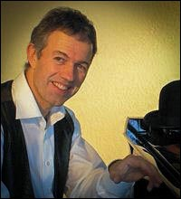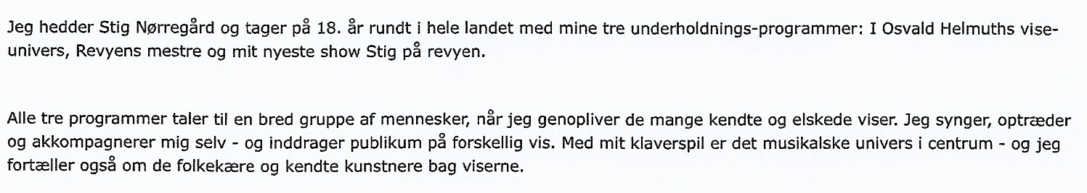

Der vil være kaffe/te med tilbehør under underholdningen.

Teleslynge og skrivetolkning forefindes.

Alle er velkomne, tag gerne naboer, familie samt venner med.

Pris kr. 150,00 pr. person + drikkevarer betales særskilt.

Bindende tilmelding senest den 12. januar 2022.

Til formanden:
Kirsten Juul Jensen
53 29 45 00, 73 65 07 21, kirstenjensen22@gmail.com / kjj-ten@outlook.dk

